杰丽牌多路阀净水器使用说明书
一、安装说明：
杰丽牌多路阀净水器的安装可平地立放或靠壁立放，也可以装在橱柜里，靠壁立放时需加支架，并用抱箍抱紧。
新机在第一次使用前或者连续停止使用三天或三天以上的情况下，请先进行正反冲洗各3分钟，方可开始正常使用。。
运行时将多路阀置于“运行”位置，机器开始净化工作。需要清洗时，先将多路阀置于“反冲”位置，冲洗5分钟；然后再将多路阀置于“正冲”位置，冲洗30秒。正反冲的污水全由排污管排出。通过正反冲洗将滤料激活后，将多路阀手柄置于“运行”位置即可正常使用。
清洗周期为5天一次，或以使用水量为参考（每净化5—10吨水进行一次冲洗排污为宜）。
二、安装示意图：
a、俯视图（手动多路阀）
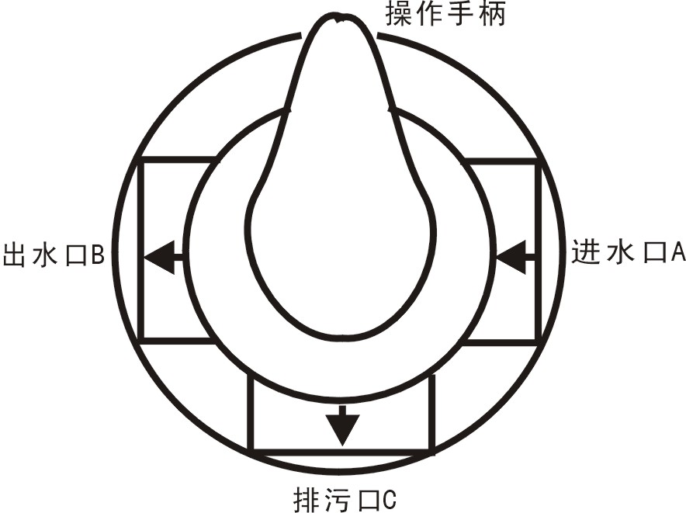 b、立面图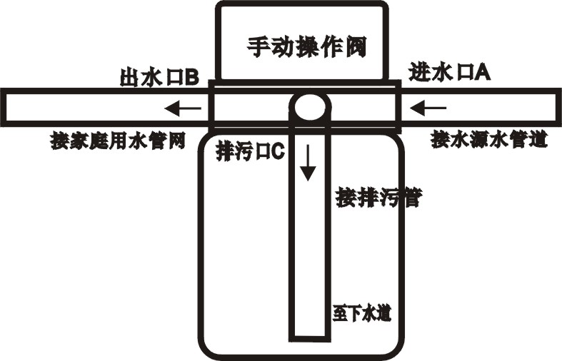
安装时将杰丽牌多路阀净水器罐体直立于地面或其它平整牢实的平台，使用Φ25的管道管件，将净水机进水口与水源水管相连、出水口与家庭供水管网相连。安装使用前，请仔细阅读注意事项。
三、运行示意图
（一）手动阀净水器
- 运行状态
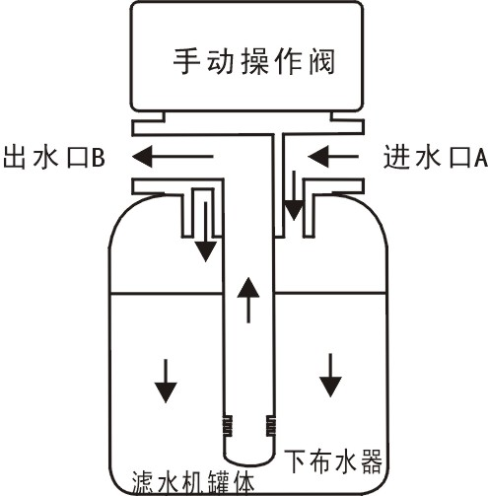
将控制阀手柄箭头对准“运行”。原水由进水口A进入控制阀，从阀芯的上部经阀体，由顶部进入罐内。然后向下与滤料反应后到达罐体下部，成为净水，经下布水器返回中心管，向上至阀体，经阀芯从出水口B 流出进入家庭管网。
- 反冲洗状态
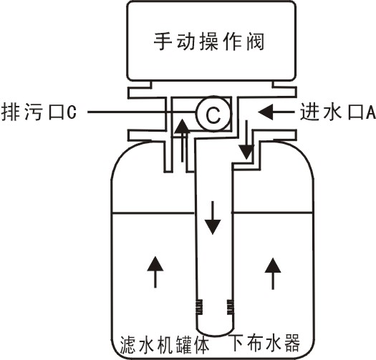
将控制阀手柄箭头对准“反洗”。原水由进水口A进入控制阀，从阀芯的上部经阀体、中心管、下布水器进入罐内，再向上冲洗滤料，冲洗后的污水经阀体、阀芯由阀体的排水口C流出排出机外完成反冲洗滤料激活过程。
- 正冲洗状态
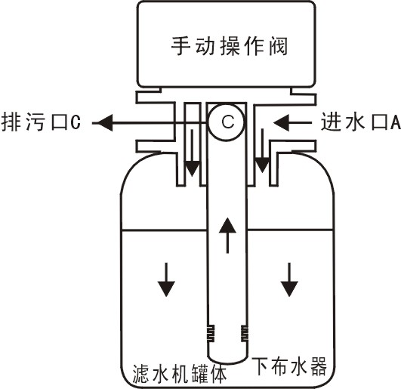
将控制阀手柄箭头对准“正洗”。反冲洗完成后，还需要进行正向冲洗以恢复滤料结配分层和排除反冲洗时剩余的污水。原水由进水口A 进入控制阀，从阀芯上部经阀体，由顶部进入罐内，向下清洗滤料，经下布水器返回中心管，向上至阀体经阀芯从阀体的排水口C排出。
- 排污管安装方法：
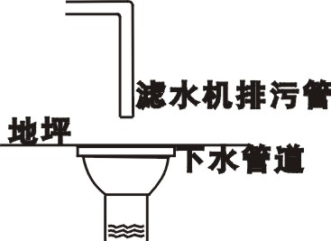
排污管绝对不能与下水道相连，必须在二者之间留有一定空隙，以免发生虹吸将污水吸入用水系统。必须如上图所示安装。
（二）微电脑自动阀净水器
按照微电脑使用说明书进行设定，自动定时排污。安装方法及要求与“（一）”
相同。

四、注意事项
⑴杰丽牌多路阀净水器的水源要求
杰丽牌多路阀净水器适用于自备水源，可对水源中污染更重的重金属污染进行有效的处理，具体数据见下表。
项目 | 使用条件 | 国家饮用水卫生标准 | 项目 | 使用条件 | 国家饮用水卫生标准
铁 | ≦10.0mg/L | ≦0.3mg/L | 镉 | ≦0.05mg/L | ≦0.01mg/L
锰 | ≦2.0 mg/L | ≦0.1mg/L | PH范围 | 6.5~8.5
锌 | ≦5.0mg/L | ≦1.0mg/L | 过滤速度 | 15-20米/小时
铜 | ≦5.0mg/L | ≦1.0mg/L | 水温 | 5～45℃
铅 | ≦0.5mg/L | ≦0.1mg/L | 水压 | 0.1~0.6Mpa
在铁锰污染较高的情况下严格控制滤速，滤速宜小于15米/小时，并增加简易曝气装置。

⑵其它注意事项
1、净水器出水口的管和管接头要求要求符合国家标准的不锈钢或食品级材料。
2、为确保产品安装后的正常使用，请在安装前让专业的安装维修人员确认产品及配件的质量和数量。
- 严禁将净水机手柄或阀体用作把手搬运罐体，以免脱落造成伤害。
4、手柄只可在标识范围内平面旋转，不可上下搬动。
5、使用过程中手柄应按所需工况将箭头对准相应标志，即机械限位处，否则会出现串流现象影响水处理效果。
- 超过三天不使用净水器，继续使用时应先将留在管道内的水排完，方可将净水作为饮用
- 因使用条件超出允许范围而引发的故障或事故，不属本公司保修及责任之列。
- 水质和流速成反比。
⑶ 警告
- 绝对不能把排水管与下水道相联，须在二者之间留有一定的空隙，以防污水可能被吸入到净水机系统中。
- 管路连接的各部分应密封可靠，不得泄漏。
- 安装时严禁用力过度，以防将螺纹拧坏。
- 如果水源水存在的污染超出本净水机允许使用条件时，须另行使用本公司为您量身定做的净水器，以确保您的饮水健康。
- 剧毒物质不在本多路阀净水器处理范围之内。
- 非专业人员不得擅自拆卸和改装本净水器！

